沙田公立學校

2023-2024年度故事演講比賽

初小組故事(口語版)

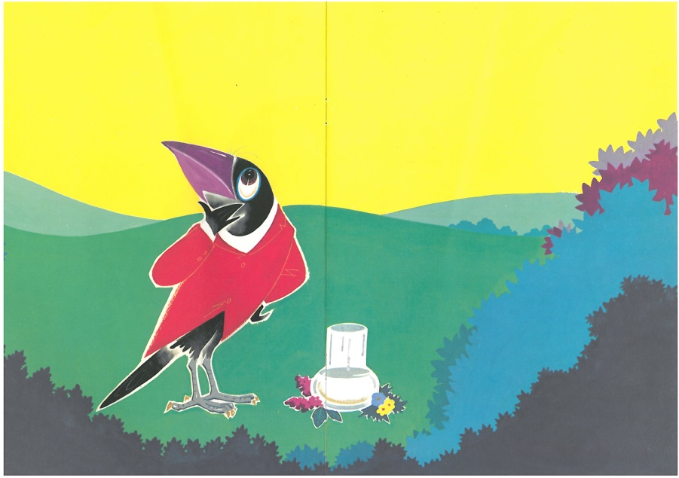



聰明的烏鴉

**但係，佢伸長咗條頸都飲唔到水。點算呢？點樣先可以飲到瓶裏面嘅水呢？**

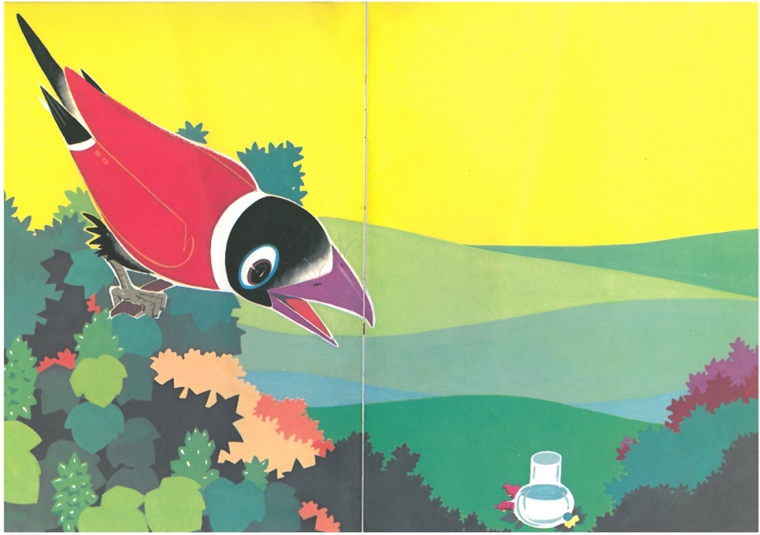

**森林裏面，有一隻小烏鴉，佢好口渴，想揾一啲水飲。牠揾到一個水瓶，瓶裏面有一啲啲水。**

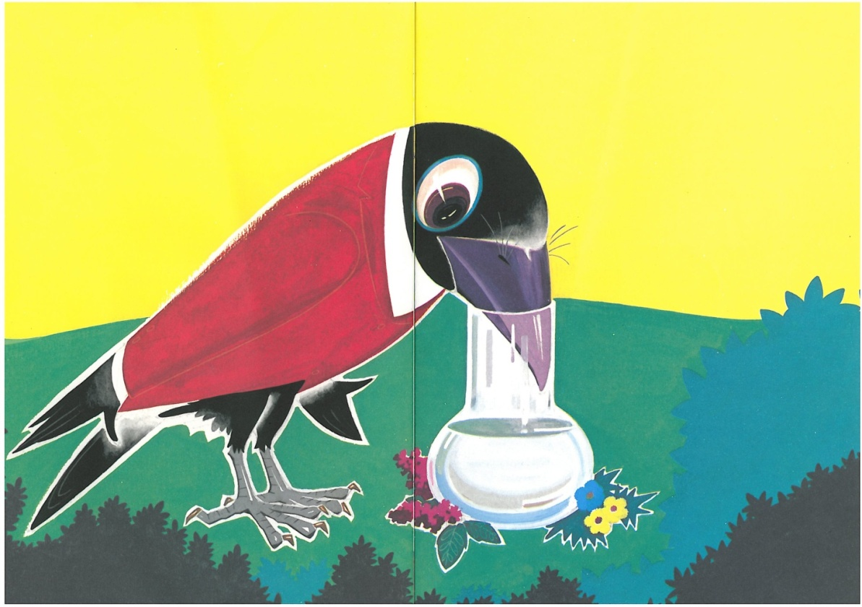

第一頁

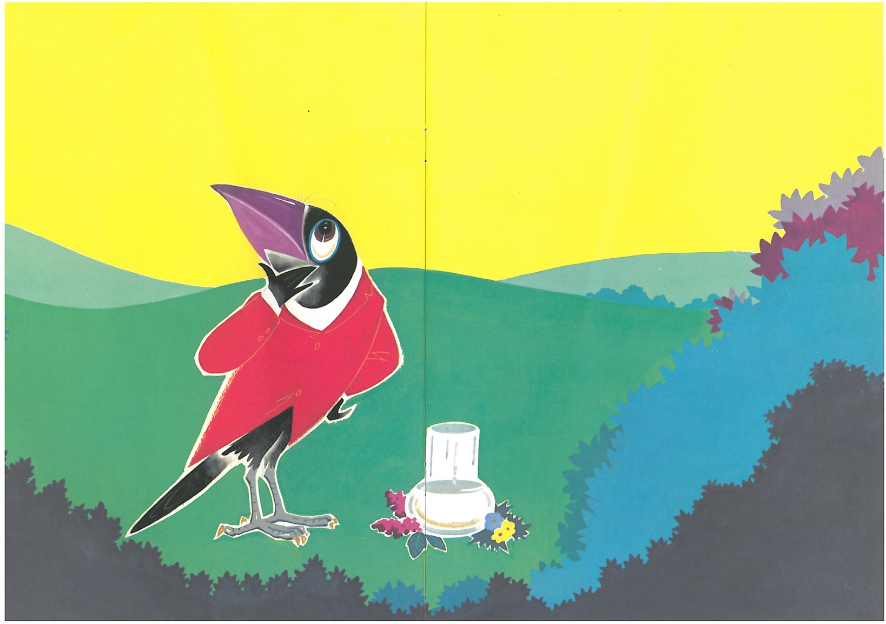

**小烏鴉諗呀諗，諗呀諗，終於諗出一個好主意！**

**佢從附近揾嚟一啲石仔，然後將石仔一粒一粒咁放入瓶裏面！**

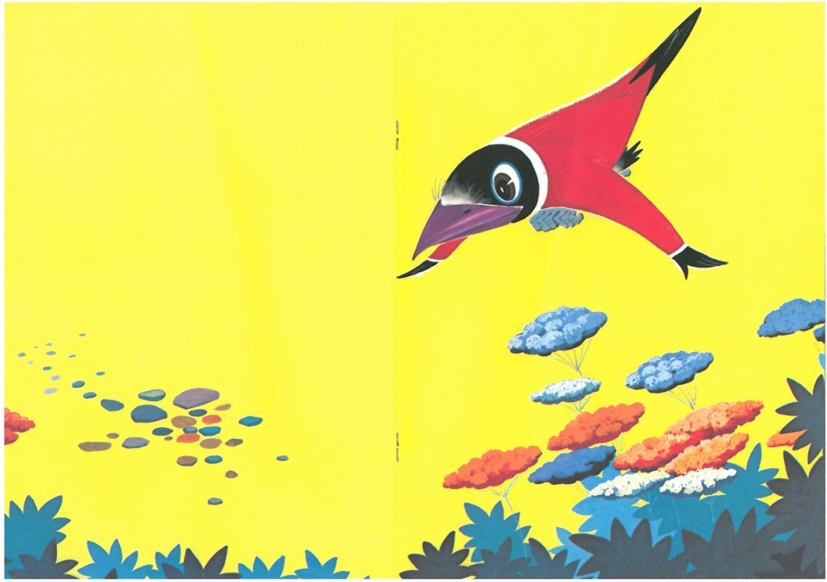

第二頁

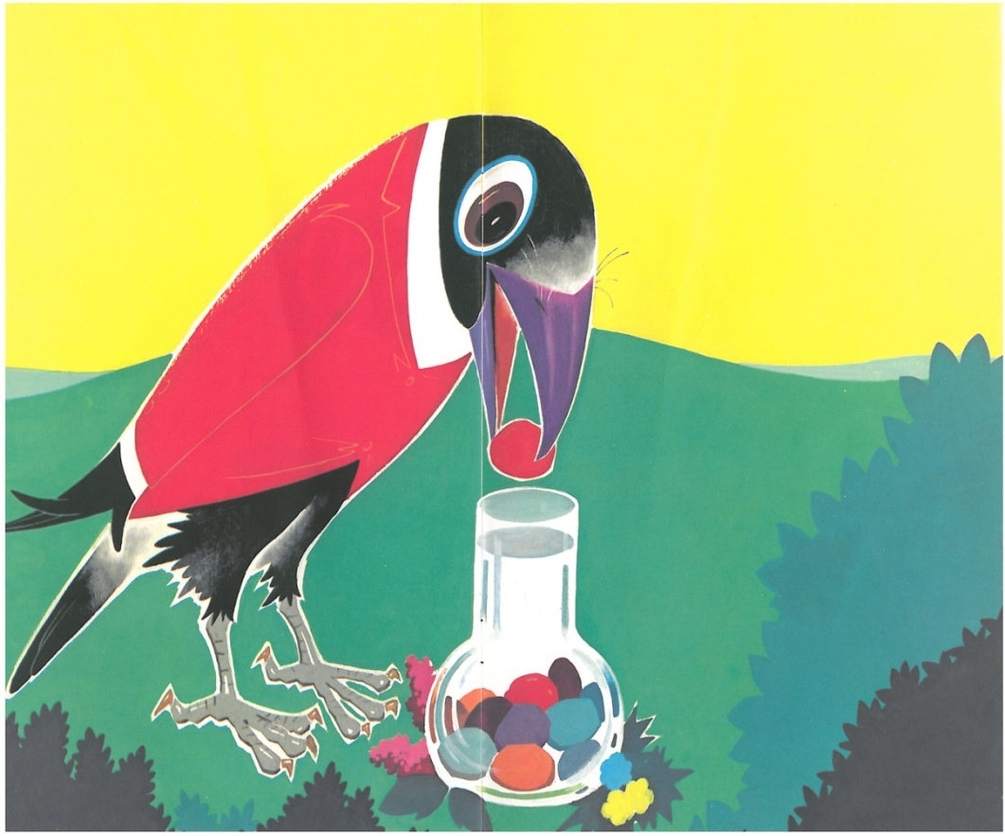

**石仔一粒一粒咁沉喺瓶底，水就漸漸升高；石仔放得越多，水就升得越高。**

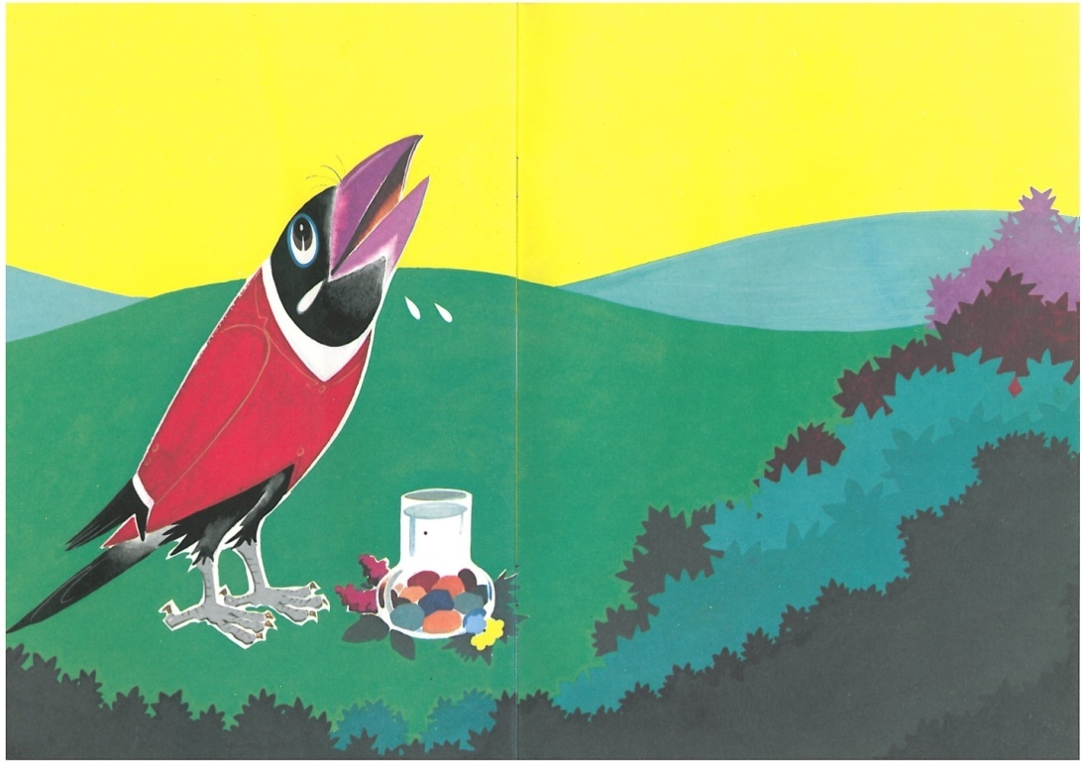

**最後，聰明的小烏鴉終於可以飲到水嘞。**

第三頁

🙙 … 完 … 🙛